Код доктора  
  
Доктор: Добар дан. Изволите? Шта је са Вама?   
Пацијент: Добар дан. Не осећам се добро. Мука ми је и боли ме стомак.  
Доктор: Од када Вам је мука?  
Пацијент: Од јутрос.  
Доктор: Да ли имате температуру?  
Пацијент: Не, не верујем.  
Доктор: Скините џемпер, молим Вас и дишите дубоко да Вас послушам.  
Морам да Вам извадим и крв.  
Пацијент: Шта ми саветујете?  
Доктор: Данас свакако ништа више да не једете, али морате да пијете пуно течности.  
Најбоље чај. Даћу Вам и рецепт за капи које морате да пијете три пута на   
дан и данас останите у кревету.   
Пацијент: Добро. Хвала!

LICE

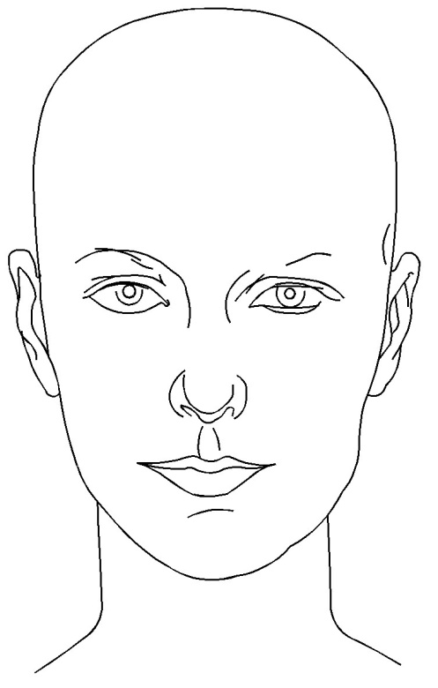

OKO (OČI) - (gledamo očima...)

UVO (UŠI) - (slušamo ušima...)

NOS - (mirišemo nosem...)

USTA - (govorimo ustima...)

BRADA

VRAT

|  |  |  |  |
| --- | --- | --- | --- |
| http://www.google.at/images?q=tbn:qP6WC1crXkk0lM:http://web.telia.com/~u35108105/doktor.jpg[sick](http://www.google.at/imgres?imgurl=http://web.telia.com/~u35108105/doktor.jpg&imgrefurl=http://web.telia.com/~u35108105/interest.htm&h=934&w=621&sz=85&hl=de&start=6&tbnid=qP6WC1crXkk0lM:&tbnh=147&tbnw=98&prev=/images%3Fq%3Ddoktor%26svnum%3D10%26hl%3Dde%26lr%3D)  **DOKTOR** | Šta vas boli?  Kako se osećate? | cough | sneeze  IMAM KIJAVICU |
| KAŠLJATI  1. ja kašljem | KIJATI  1. ja kijam |
| [toothache](http://www.google.at/imgres?imgurl=http://www.ongenadds.com/images/toothache.gif&imgrefurl=http://www.ongenadds.com/appt.htm&h=332&w=250&sz=7&hl=de&start=2&tbnid=de7aNaD6oF2sfM:&tbnh=119&tbnw=90&prev=/images?q=toothache&ndsp=20&svnum=10&hl=de&lr=&sa=N)  IMAM ZUBOBOLJU | headache  IMAM GLAVOBOLJU | stomachache | throat |
| BOLI ME ZUB | BOLI ME GLAVA  POSEKOTINA | BOLI ME STOMAK  OPEKOTINA | BOLI ME GRLO  OTOK |
| wound  RANA | cut | burn | swell |
| POVREDITI SE | POSEĆI SE | OPEĆI SE | OTEĆI |
| ankle | arm | back | fingers |
| BOLI ME NOGA | BOLI ME RUKA | BOLE ME LEĐA | BOLE ME PRSTI |
| nausea1  IMAM MUČNINU | cold  DRHTATI  1. ja drhtim | sweat  ZNOJITI SE  1. ja se znojim | dizzy |
| MUKA MI JE | HLADNO MI JE | VRUĆE MI JE | **IMAM VRTOGLAVICU** |
| brokenleg | itchy | osip1 | fever |
| (PO)LOMITI  1. ja lomim | SVRBI ME | IMAM OSIP | **IMAM TEMPERATURU** |

ПОСЛОВИЦЕ

• Око за око, зуб за зуб   
• Далеко од очију, далеко од срца  
• Крв није вода  
• У страху су велике очи  
• И зидови имају уши  
• Ко нема у глави, има у ногама  
• У лажи су кратке ноге

a) Dopunite dijalog:

Pacijent: Dobar dan!

Doktor: ____________________! Izvolite, kako mogu da Vam pomognem?

Pacijent: Nije ________ dobro. Osećam ________ jako slabo. Imam i temperaturu.

Doktor: Koliko je temperatura visoka?

Pacijent: 39 stepeni.

Doktor: ___________ imate bolove?

Pacijent: Jako ________ boli glava.

Doktor: Zinite i kažite: „A“, molim Vas. Grlo Vam je jako crveno. Evo lek za skidanje

temperature i pijte puno vitamina C.

Pacijent: Hvala! Doviđenja.

Doktor: ___________________.

b) Dopunite rečenice:

1. Kada sam bolestan idem kod ______________________.
2. Kada me boli glava, pijem ______________________.
3. Kada me boli grlo, pijem ______________________.
4. Lek kupujem u ______________________.
5. Recept dobijam od ______________________.
6. Gledamo ______________________.
7. Govorimo ______________________.
8. Zec ima duge ______________________.
9. Žirafa ima dug ______________________.
10. Pinokio ima dugi ______________________.